Clase 20

Grupo 6

* En Opera (o cualquier browser sin VPN) debemos consultar nuestra dirección IP publica y anotar. (también válido captura de pantalla)

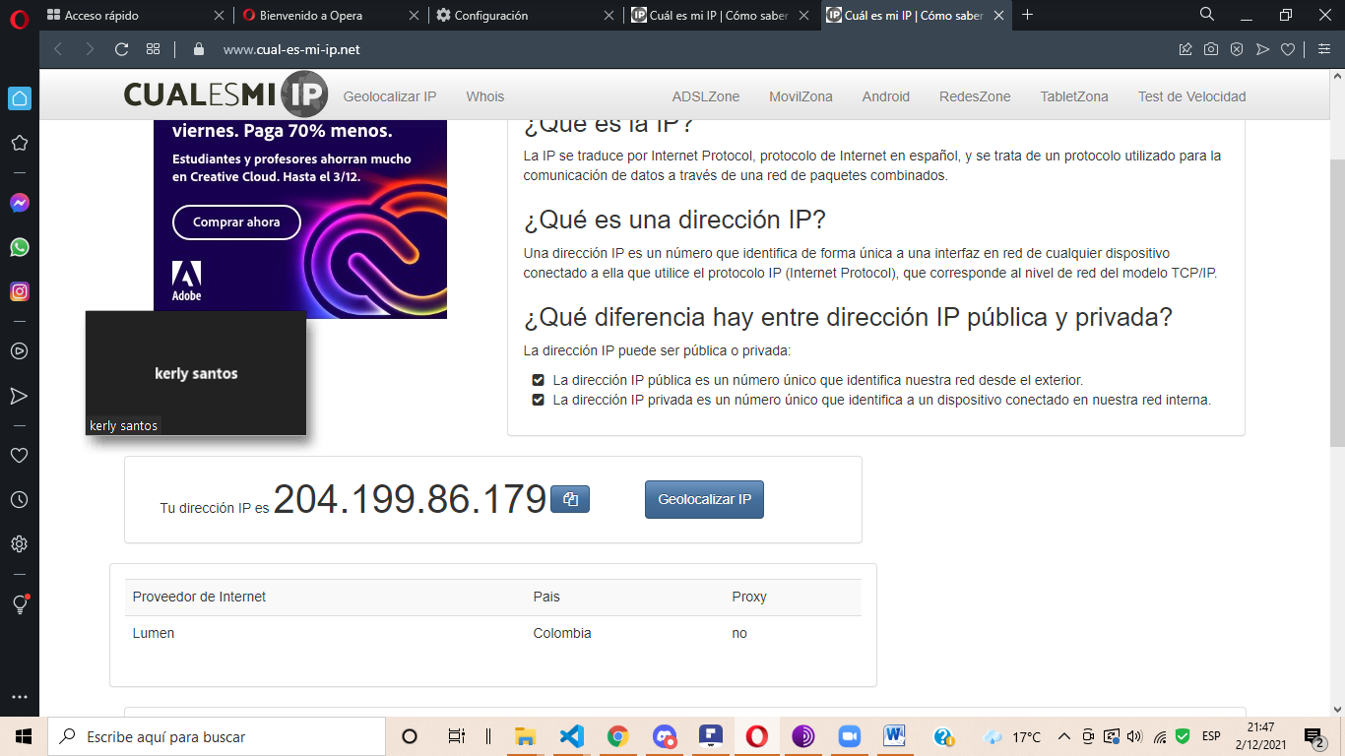

* En Opera con VPN activada debemos consular nuestra ip y consultar su geolocalización (podemos hacerlo desde la página cual es mi IP) y anotar. (también válido captura de pantalla)

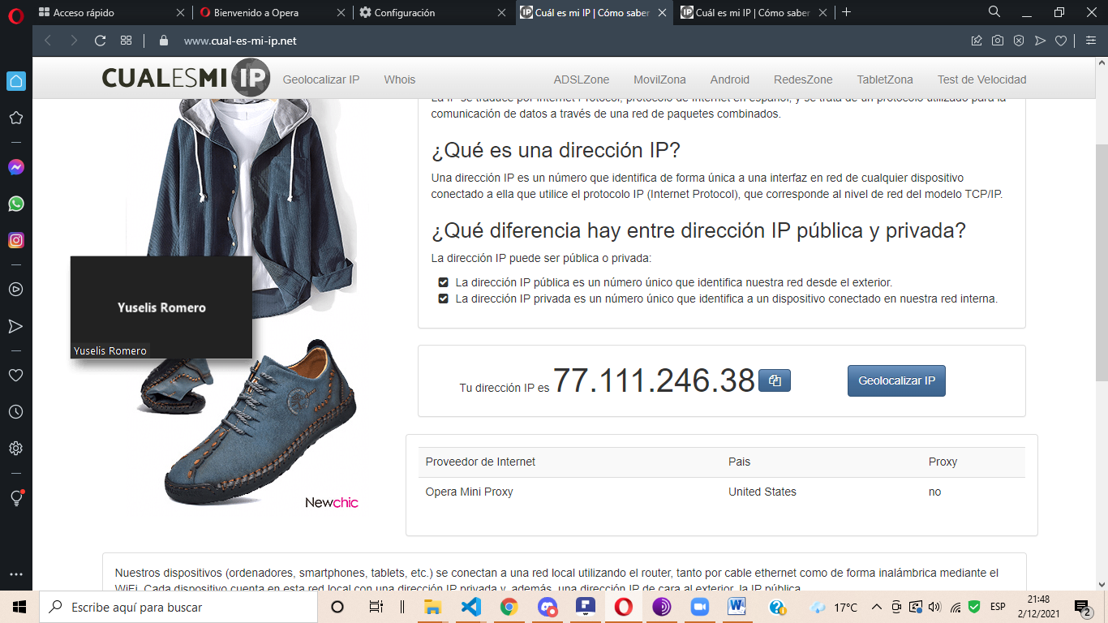

* Con Tor y su red activada, debemos consultar nuestra ip y consultar la localización de la misma. (También válido captura de pantalla)

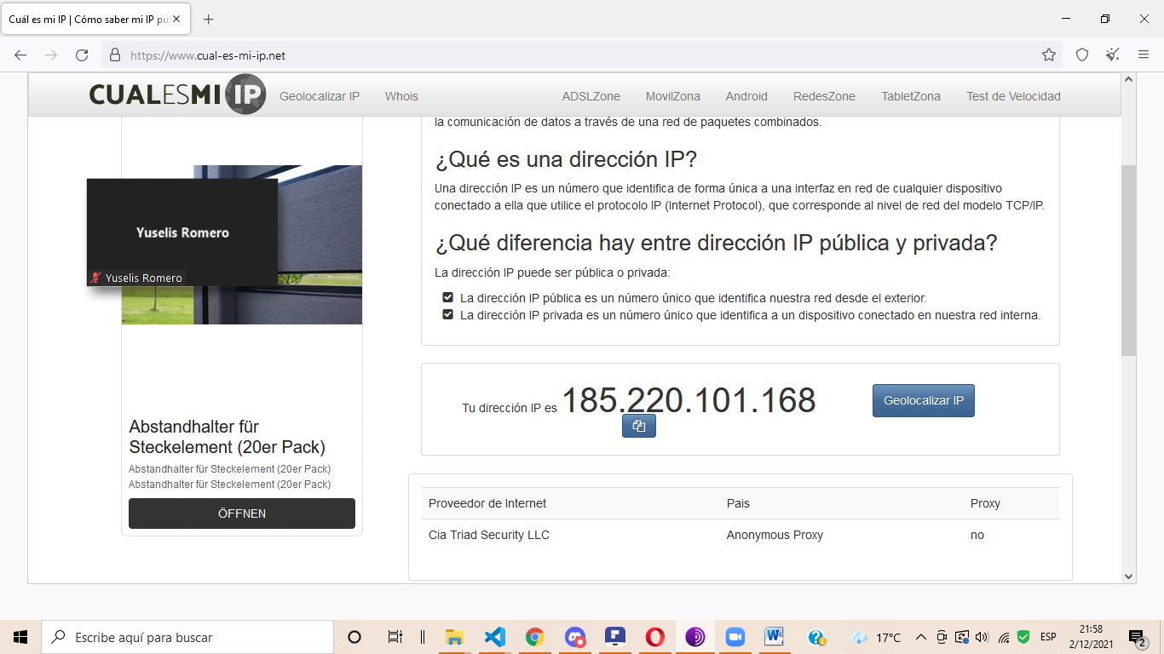

**Preguntas Realizar en mesa**

* ¿Las ip públicas son las mismas? ¿por qué?

RTA/ No, porque cuando nos conectamos a la VPN tomamos una dirección IP de esa red

* Sin utilizar la VPN puedes ver el siguiente video? Ahora actívala e intenta verlo, ¿qué es lo que sucedió? ¿Por qué?

RTA/ Cuando tenemos el VPN apagado no podemos ver el video, está restringido y cuando está en encendida con la nueva IP se puede visualizar.

* Utilizando Tor ¿pudimos localizar la IP?

RTA/ No, no se puede saber dónde está ubicada esa IP

* En Opera sin VPN debemos consultar nuestra velocidad de subida, bajada y el ping, anotar estos valores (también válido captura de pantalla)

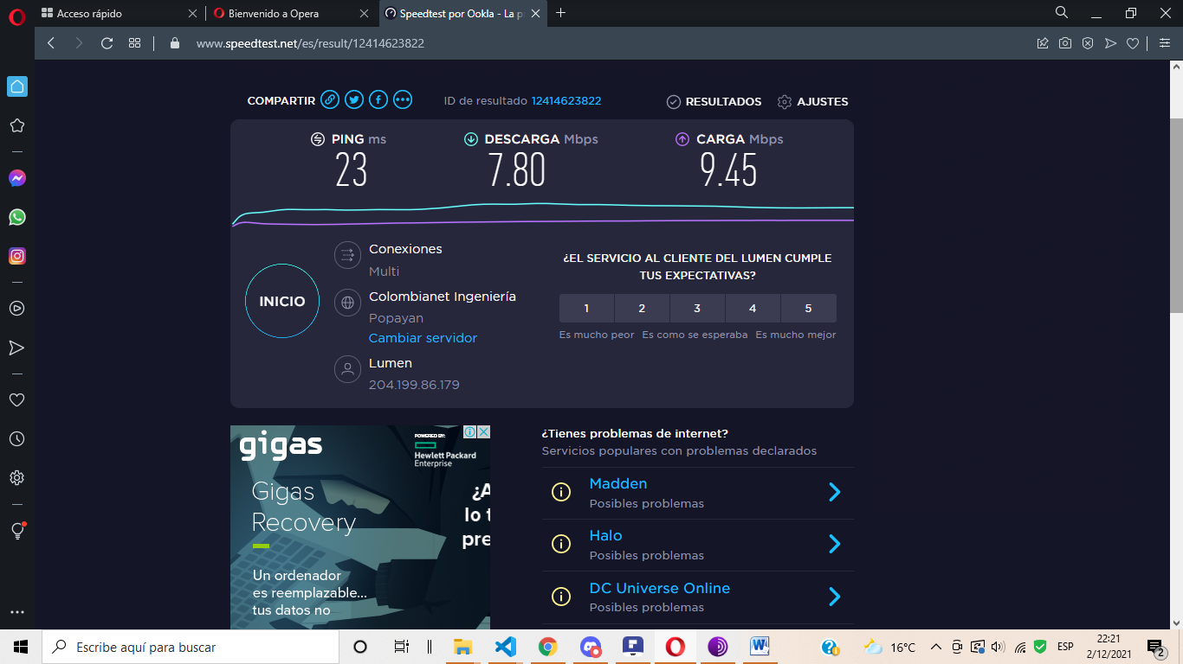

* En Opera con VPN activada debemos consular nuestra velocidad de subida, bajada y el ping, anotando estos valores. (también válido captura de pantalla)

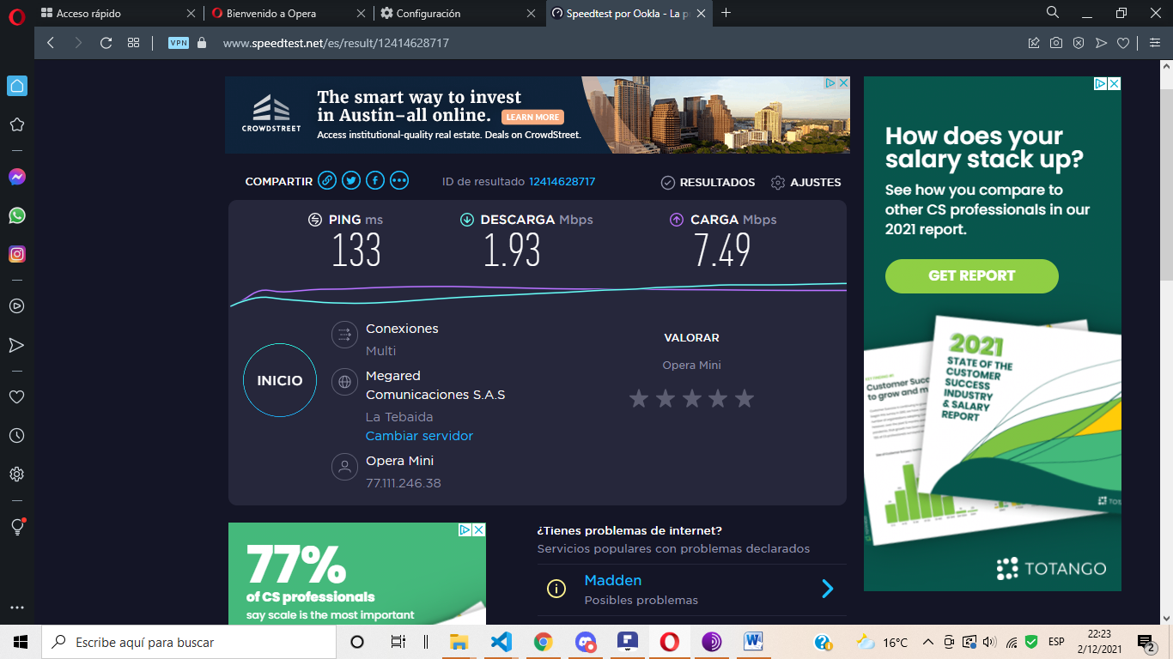

* Con Tor y su red activada, debemos consultar nuestra velocidad de subida, bajada y el ping, anotando estos valores (también válido captura de pantalla)

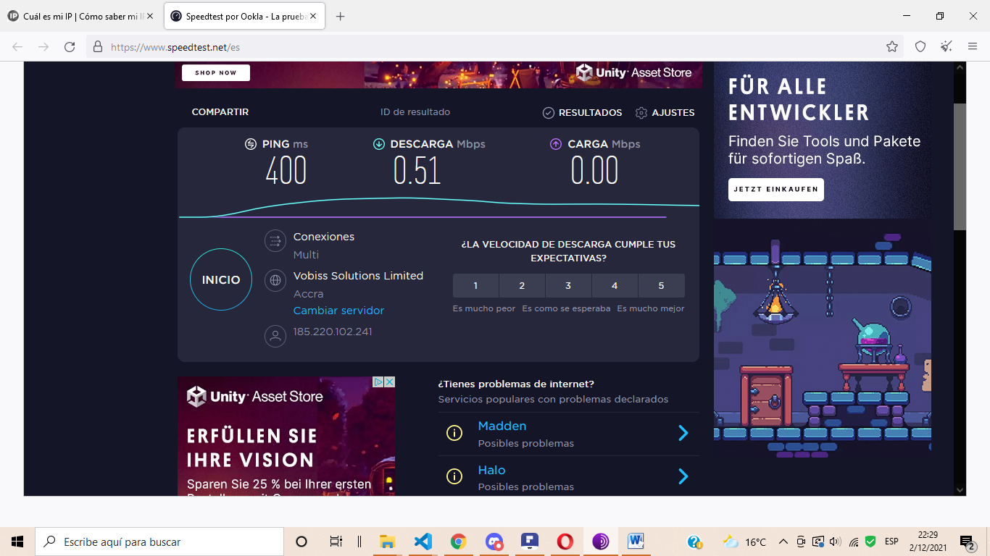

**Preguntas Realizar en mesa**

* ¿Las velocidades en los test son diferentes? ¿Por qué crees que sucede esto?

RTA/ Si, las velocidades son diferentes. Esto sucede porque con VPN y la red TOR se conecta a servidores que no son de nuestra ubicación real para testear la velocidad

* ¿Que signiﬁca el valor del ping?

RTA/ El ping es la medida que se utiliza para medir la latencia y es expresado en milisegundos (o en su abreviación ms). Es el tiempo que tardan en comunicarse tu conexión local con un equipo remoto en la red IP.

* El valor del ping, ¿varía entre las diferentes opciones? ¿Por qué?

RTA/ Si, el PING varía en las diferentes opciones. Debido a los cambios en la dirección IP, al ser más lejana demora más en comunicarse la conexión local con la red donde está ubicada la IP.